第六章 债券（计算习题答案）

1.A、B两公司发行债券面额为200元、期限均为10年的中期债券。A债券的年利率为5%，到期一次付息；B债券的年利率为4%，一年付息一次。当投资回报率4.8%时，分别计算A、B两债券的理论价值。
答：
A债券：PV=200*（1+10*5%）/(1+4.8%)⁵=187.72
B债券：PV=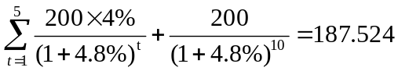

2.（1）某市政债券面额100元，剩余期限4年，票面利率9%，每年付息一次，同期市场利率为8%，该债券理论价值为多少？
答：
PV=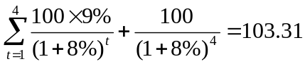
- 上述债券市场交易价为110元，计算到期收益率？
R1=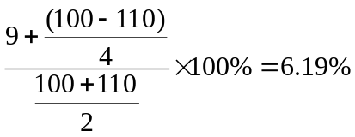
PV1=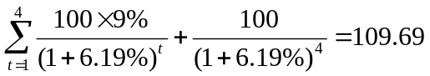
设R2=7%
PV2=106.774
插入法：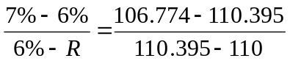 R=6.11%

3.某投资者在2010年8月1日购入面额为100元，票面利率为4%的2年期企业附息债券，买入价101元，2011年6月1日分得利息4元，同年11月1日以102元价格卖出，计算该投资者的持有期收益率。
答：
R=